МАТЕМАТИКА 17. ЧАС: САБИРАЊЕ И ОДУЗИМАЊЕ – утврђивање 23.9. 2020.г.
23
Огњен има 57 стрипова, Ратко за 18 више од Огњена, а Душан за 29 мање од Ратка.
Колико стрипова има сваки од њих?
………………………………………………………………………………………………………
……………………………………………………………………………………………………..
У једном одељењу другог разреда има 26 ученика, а у другом 28 ученика.
Колико ученика другог разреда има у та два одељења?
………………………………………………………………………………………………………………………………………………………………………………………………………………………………………………
Колико дечака има у та два одељења, ако је девојчица 25?
………………………………………………………………………………………………………………………………………………………………………………………………………………………………………………
-
62
9
4
56
+
+

-

-
64
83
21
-
Рачунај и упиши одговарајуће бројеве.
Књига има 94 стране. Бојан је једног дана прочитао 27 страна, а другог 22 стране.
Колико му је страна још остало да прочита?
……………………………………………………………………………………………………………
Одговор:………………………………………………………………………………………………
……………………………………………………………………………………………………………..


Бака и дека су брали воће. Набрали су 38 шљива, јабука за 14 више него шљива, а крушака за 35 мање него шљива и јабука укупно.
Колико су набрали јабука, а колико крушака?

Одговор:……………………………………………………………………………………………………

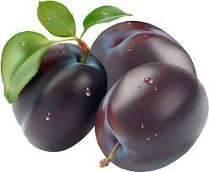
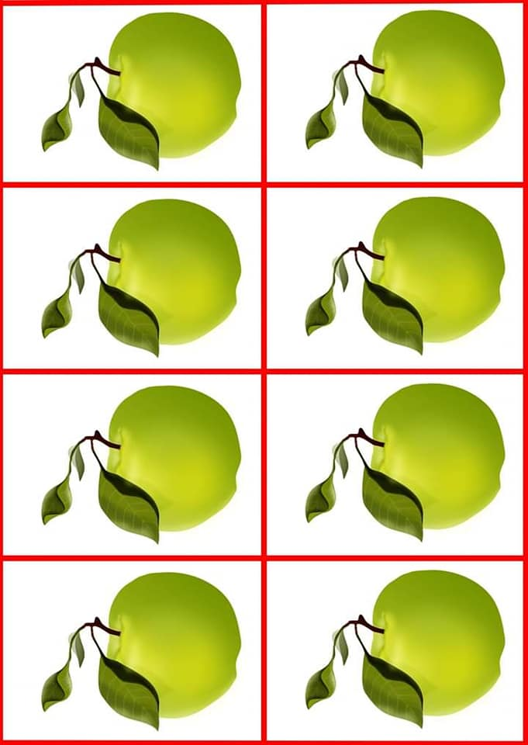
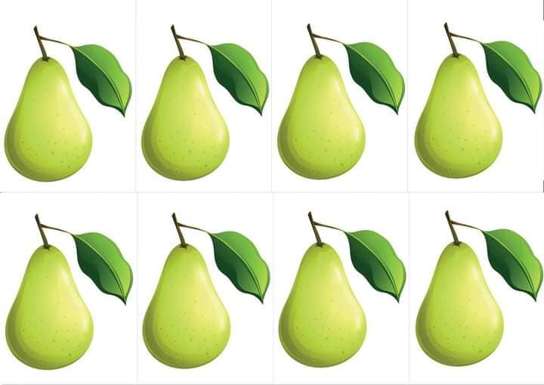
Јабуке: 38 +14=
.…………………………..

Крушке: (38+52) – 35 =……………………………………………………………
Шљиве: 38

Дејан је дао 18 кошева, Иван 5 више од њега, а тата колико Дејан и Иван заједно.
Колико кошева је дао тата?
Дејан:……………………………………………………………………………………………………..
Иван:………………………………………………………………………………………………………
Тата:……………………………………………………………………………………
Одговор: …………………………………………………………………………………………………….
…………………………………………………………………………………………….

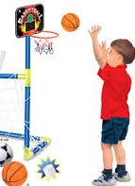

Израчунај вредност израза, а потом рибице са истим резултатом обој истом бојом.
21 - 17
62 - 33
45 + 28
47- 18
54 + 19
45 + 36
32 - 28




Израчунај, па повежи пса са кућицом.
35 + 46

46 + 24
81 - 18
92 - 22
39 + 25
56 +7
72 - 8

